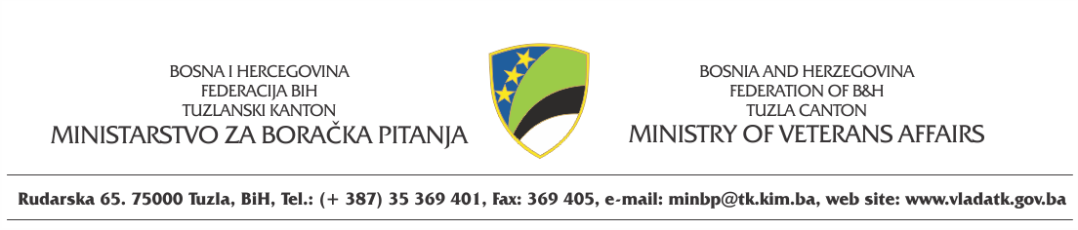

PRIJAVNI OBRAZAC
na ponovljeni Javni poziv u svrhu finansiranja i sufinansiranja troškova u izgradnji spomen obilježja poginulim pripadnicima Oružanih snaga Republike Bosne i Hercegovine za 2023. godinu na području Tuzlanskog kantona

Podnosilac projekta:

________________________________________________________________________

Adresa: ___________________________________Telefon______________________

Naziv projekta:
________________________________________________________________________

Vrijeme i mjesto realizacije projekta:

Ukupna vrijednost Projekta _______________________________________________

Predračun troškova ________________________________________________________________________
(u prilogu dostaviti specifikaciju troškova)

Prijedlog zatvaranja finansijske konstrukcije u konvertibilnim markama:

R. br. | IZVOR FINANSIRANJA | IZNOS
1. | Sopstvena sredstva
2. | Sredstva sponzora, donator
3. | Sredstva opštine
4. | Sredstva iz ostalih izvora
5. | Nedostajuća sredstva
 | UKUPNO

U prilogu obrasca dostavlja se:
- rješenje o upisu u Registar kod Ministarstva pravosuđa i uprave Kantona ili drugog nadležnog organa u F BiH ili BiH - sjedište po Rješenju na područja Kantona (za udruženja),
- rješenje o poreskoj registraciji izdato od nadležne porezne uprave-kantonalnog ureda (za udruženja i mjesne zajednice),,
- obavještenje o razvrstavanju pravnog lica prema djelatnosti izdato od Službe za statistiku,
- ugovor o otvorenom žiro računu kod nadležne banke,
- odluka o pokretanju aktivnosti izgradnje spomen obilježja,
- projekat sa detaljnim opisom projektnih aktivnosti (ovjeren od strane ovlaštenog projektanta),
- rješenje o urbanističkoj saglasnosti ukoliko za navedenu vrstu radova nije potrebno izdavanje rješenja o odobrenju za gradnju,
- finansijska konstrukcija (izvori finansiranja, dosadašnja ulaganja te nedostajuća sredstva),
- dinamika i rok završetka radova i
- fotografija spomenika ili lokacije na kojoj će se graditi (da bi se vidjelo u kojoj je fazi izgradnja spomenika).
Dokumenti od a) do j) moraju biti dostavljeni u originalu ili ovjerenoj fotokopiji.

Podnosilac prijave potpisivanjem ovog obrasca obavezuje se da će najkasnije u roku od šest mjeseci od doznake sredstava dostaviti Ministarstvu:

- finansijski izvještaj o utrošku doznačenih sredstava, s kompletnom dokumentacijom, kojom dokazuje namjenski utrošak istih i/ili

- virmanski nalog, kao dokaz o povratu eventualno neutrošenih sredstava.

___________________________ M.P. __________________________
Mjesto i datum Potpis podnosioca prijave

POPUNJENI PRIJAVNI OBRAZAC SA SVIM PRILOZIMA
PODNOSI SE U ZAPEČAĆENOJ KOVERTI A PREDAJE PUTEM POŠTE ILI NA PISARNICU ZAJEDNIČKIH SLUŽBI KANTONALNIH ORGANA NA ADRESU:
Tuzlanski kanton,
Ul. Fra Grge Marića, broj 8., 75 000 Tuzla
[sa naznakom]

Ministarstvo za boračka pitanja Tuzlanskog kantona,
„Prijava na JAVNI POZIV
u cilju prikupljanja prijava u svrhu sufinansiranja troškova u izgradnji spomen obilježja poginulim pripadnicima oružanih snaga Republike Bosne i Hercegovine za 2023. godinu
na području Tuzlanskog kantona“

Javni poziv ostaje otvoren 15 dana od dana objavljivanja, počev od
10.10.2023. godine do 25.10.2023. godine.

NEPOTPUNE ILI NEBLAGOVREMENE PRIJAVE NEĆE SE UZIMATI U RAZMATRANJE

